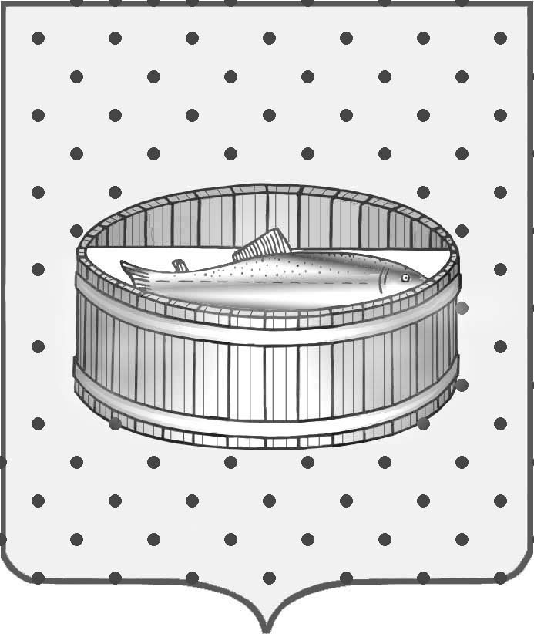
Ленинградская область
Лужский муниципальный район
Совет депутатов Лужского городского поселения
третьего созыва

РЕШЕНИЕ

16 февраля 2016 года № 103

Об утверждении перечня недвижимого
муниципального имущества, передаваемого из собственности муниципального образования Лужский муниципальный район Ленинградской области в собственность муниципального образования Лужское городское поселение Лужского муниципального района Ленинградской области

В порядке реализации подпрограммы «Оказание поддержки гражданам, пострадавшим в результате пожара муниципального жилищного фонда», в соответствии с требованиями Федерального закона от 6 октября 2003 года № 131-ФЗ «Об общих принципах организации местного самоуправления в Российской Федерации» (с изменениями) в части распределения муниципального имущества между органами местного самоуправления первого и второго уровней, Федерального закона от 31 декабря 2005 года № 199-ФЗ «О внесении изменений в отдельные законодательные акты Российской Федерации в связи с совершенствованием разграничения полномочий», Совет депутатов Лужского городского поселения РЕШИЛ:

1. Утвердить перечень объектов недвижимого имущества, передаваемого из собственности муниципального образования Лужский муниципальный район Ленинградской области в собственность муниципального образования Лужское городское поселение, согласно приложению.
2. Контроль за исполнением решения возложить на постоянную депутатскую комиссию по вопросу муниципального имущества, земельным отношениям, строительству, архитектуре, вопросам ЖКХ, благоустройства, энергетики и охране окружающей среды.

Глава Лужского городского поселения,
исполняющий полномочия председателя
Совета депутатов В.Н. Степанов

Разослано: КУМИ – 2, администрация ЛМР, прокуратура.

УТВЕРЖДЕН
решением Совета депутатов
Лужского городского поселения
от 16.02.2016 года № 103
(Приложение)

ПЕРЕЧЕНЬ
объектов недвижимого имущества, передаваемого
от муниципального образования Лужский муниципальный район Ленинградской области
в муниципальную собственность муниципального образования Лужское городское поселение
Лужского муниципального района Ленинградской области

№  п/п | Наименование  муниципального унитарного предприятия (муниципального учреждения) /органа, осуществляющего учет казны муниципального образования | Адрес  муниципального унитарного предприятия (муниципального учреждения) /органа, осуществляющего учет казны муниципального образования | Наименование  объекта  недвижимости | Адрес объекта  недвижимости.  Памятник культуры (да/нет) | Основание нахождения объекта у муниципального унитарного предприятия (муниципального учреждения) /органа, осуществляющего учет казны муниципального образования, свидетельство о регистрации права собственности (серия, дата, номер регистрации) | Общая  площадь  кв. м,  этаж | Балансовая стоимость  по состоянию на  _________  (руб.)
1. | Администрация муниципального образования Лужский муниципальный район | Ленинградская область, г. Луга, пр. Кирова, д. 73 | Квартира в  многоквартир  ном доме | Ленинградская область,  г. Луга,  ул. Дмитриева,  д. 129, кв. 3 | Муниципальная собственность | 19,9 | -

